

Rapport de conclusion

Projet SMILE, Chantier SEN1 – phase POC

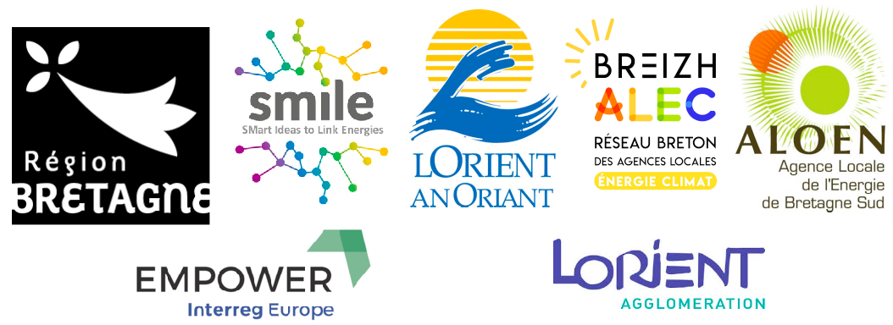

Tableau de suivi des versions
Version | 1
Auteurs | Professionnels du collectif des Consometers + ALOEN + Breizh ALEC
Date | 04/07/19
Commentaires | Version initiale

Licence du document : EUPL v1.2, voir : https://joinup.ec.europa.eu/collection/eupl/eupl-text-11-12
Diffusion : illimitée
Contact : pro _@_ consometers.org
Table des matières
1 Introduction 3
1.1. Contexte 3
1.2. Structure du rapport 4
2 Définitions 5
3 Choix d'une solution technique pour une infrastructure fédérée 6
3.1. Pourquoi la Fédération 6
3.2. Protocole 6
3.3. Formalisme 7
4 Considérations RGPD 8
5 Besoins utilisateurs mis en œuvre 9
5.1. Besoin 1 : Financement citoyen de la transition énergétique 9
5.2. Besoin 2 : Éducation à l'énergie 9
5.3. Autres besoins référencés 10
6 Réalisation technique 10
6.1. Rétrospective technique (ce qui a été fait techniquement) 10
6.2. Infrastructure technique mise en place 13
6.3. Codages 13
6.4. Captures d’écran 15
6.4.1 Application préexistante : BMHS 15
6.4.2 Application préexistante : logNact 18
6.4.3 Cas d’usage PRIDE 20
6.4.4 Besoin utilisateur numéro 1 : avec BMHS 20
6.4.5 Besoin utilisateur numéro 2 : avec logNact 23
7 Rendu et livrables 26
7.1. Maintien de l'infrastructure 26
7.2. Accès aux interfaces des besoins utilisateurs réalisés 26
7.2.1 Besoin utilisateur n°1 26
7.2.2 Besoin utilisateur n°2 26
7.3. Mise à disposition des livrables : documents 26
7.4. Mise à disposition des livrables : codes source 27
8 État du projet et retour d'expérience 27
8.1. État des lieux 27
8.2. Difficultés rencontrées 28
8.3. Intérêt du protocole fédéré 29
9 Recommandations pour la suite 30
9.1. Intérêt de l’échange de données énergétiques et plus encore 30
9.2. Aller plus loin dans les services implémentés par la fédération technique 30
10 Conclusion 33
ANNEXE 1 : Besoins référencés 36

Introduction

Contexte
Ce rapport présente une synthèse des résultats du chantier SEN1, dans sa phase de préfiguration (dite aussi « proof of concept » - POC). Le chantier « SEN1 », consacré notamment à la maîtrise de la demande en énergie, s'inclut dans le projet interrégional SMILE. La Région Bretagne souhaite préparer la mise en place, à l’horizon 2020, d’une solution d’échange de données énergétiques de nouvelle génération, interopérable et utile aux smartgrids, à destination des particuliers et des collectivités.
La Région Bretagne, en tant que maître d'ouvrage du chantier SEN1, a confié la réalisation d'une première étape à ALOEN et Breizh ALEC, dont l'énergie est l'un des sujets d'action. Puis ALOEN s'est entourée de quelques entrepreneurs indépendants et membres du Collectif des Consometers, pour disposer d'une expertise technique à même de remplir les objectifs du projet. Nous avons engagé une relation de coopération, matérialisée notamment par l'engagement de respect de la charte Prestalibre, afin de respecter au mieux les volontés initiales et d'apporter des solutions techniques pertinentes. Ce travail s'est ainsi organisé en mode « best effort » dans le cadre défini par le Commanditaire. L’objectif était de réaliser le maximum de choses en respectant le cahier des charges, dans le budget dédié, et en fonction des priorités.
La décision d'une phase de POC a permis d'engager un volume financier limité pour tester des hypothèses et réaliser un travail préparatoire à un déploiement à grande échelle de SEN1. La principale orientation de cette réalisation est la mise en place d'une infrastructure « fédérée » (cf. infra) qui permet de relier les outils existants, plutôt que d'en concevoir un nouveau (nous l’appelons également fédération technique). C'est donc ce travail de POC exploratoire qui est présenté ici.

TSVP

Une fédération informatique consiste en un groupement en un seul réseau de plusieurs logiciels ou applications visant un but commun, communiquant entre eux par grâce à un protocole de communication identique. Cet écosystème d'applications interconnectées, avec certains protocoles ouverts, permet à toute association/individu/entreprise de diffuser et d'utiliser des services.
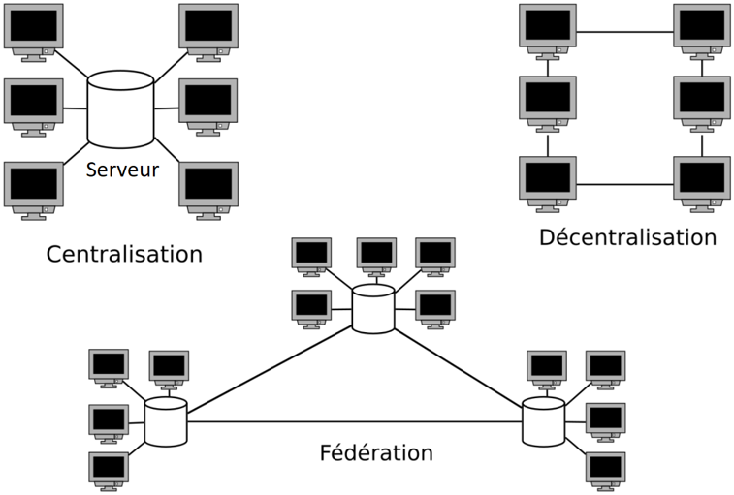
On peut, pour mieux comprendre, utiliser une métaphore et comparer la fédération avec le domaine de l’habitat. L’intérêt du concept serait de mettre à disposition « un terrain » (la fédération de serveurs) pour que viennent s'y greffer des maisons (applications) : les acteurs publics seraient en charge de maintenir la voirie entre les parcelles (protocole de communication : système permettant à tous les futurs développements de pouvoir communiquer entre eux) ainsi qu'un code de la route (formalisme des données échangées) et enfin une maison-témoin (POC-Proof of concept, prototype).
Il existe déjà des fédérations sur Internet. Il existe déjà des protocoles de communication. Nous rappelons également que la fédération ne dispense pas de répondre aux obligations RGPD en matière de gestion des données.

Structure du rapport
Le présent rapport comprend cinq parties, explicitant les différentes réalisations techniques et non-techniques au sein du POC du chantier SEN1. Tout d'abord la sélection d'un protocole et d'un formalisme de données pour les échanges au sein de la fédération sont présentées. Puis la seconde partie expose l'analyse du cadre réglementaire actuel, en ce qui concerne les données personnelles susceptibles d'être échangées dans cette fédération. La troisième partie expose en détail les besoins exprimés par les utilisateurs (ou cas d’usage) auxquels nous devions apporter une réponse opérationnelle, ainsi que la méthode de travail sur ces besoins utilisateurs.
Les réalisations concrètes dans le cadre du POC sont ensuite présentées, en lien avec leur documentation technique. Enfin, la dernière partie présente un ensemble de recommandations techniques et pratiques, issues des analyses et du travail de ces huit mois, pour éclairer au mieux la Région Bretagne dans la poursuite du chantier SEN1 et la possible généralisation de la fédération expérimentée ici.
Les phases d'étude de ce POC ont fait l'objet de rapports dédiés, plus spécifiques et plus exhaustifs, qui ont également été rendus en tant que livrables. Le présent rapport de conclusion en reprend les éléments principaux, pour dresser un état des lieux synthétique et éclairer sur les suites potentielles du chantier SEN1.

Définitions

Le(s) Prestataire(s) est(sont) une(des) Société de Services en Informatique. A ce titre, les Demandeurs mettent à disposition du Commanditaire le résultat d'un travail. Ce travail est cadré par un planning prévisionnel, le détail des tâches, son chiffrage est justifié par des devis et des factures. Ce travail est réalisé par les Prestataires, appuyés par le collectif bénévole des Consometers

Demandeur : ALOEN et l'ALEC du Pays de Rennes, puis Breizh ALEC

Commanditaire : Région Bretagne

Collectif des Consometers : Collectif bénévole qui promeut l'utilisation des logiciels libres autour des besoins d'affichage et de maîtrise de la consommation d'énergie, et l'acculturation sur les logiciels libres, voir : https://cloud.consometers.org/index.php/s/3665sZsz5xz8FS3

Documentation : Manuels techniques et d'information afférents aux résultats de Prestations et mis à disposition du Demandeur par les Prestataires.

Internet : réseau de réseaux permettant l'échange d'informations à partir d'un protocole dénommé IP. Les données sont acheminées à travers des réseaux de natures différentes qui sont capables de transmettre les messages selon cette norme technique. Chaque élément de ce réseau appartient à des organismes privés ou publics qui les exploitent en coopération sans nécessairement impliquer une obligation bilatérale de qualité.

Besoin utilisateur : Tout au long de notre document nous préférons utiliser les mots « besoins utilisateurs » plutôt que cas d’usage. En effet nous tenons à préciser que notre travail consiste bien à répondre au mieux, par la fédération, à des besoins utilisateurs et non l’inverse (les besoins utilisateurs comme cas d’usage de la fédération).

Choix d'une solution technique pour une infrastructure fédérée

Pourquoi la Fédération
A la suite du dialogue initial entre les partenaires du projet, la solution d'une fédération est apparue pertinente pour répondre aux problématiques identifiées suivantes :
- Apporter de la cohérence aux solutions logicielles publiques et privées, disparates, globalement peu efficaces, et souvent synonymes de perte de contrôle des données personnelles ou commerciales sensibles - et assurer une meilleure compréhension et gestion de leurs données aux usagers.
- Créer un guichet unique, qui mette en synergie et cohérence les outils existants pour rediriger les utilisateurs en fonction de leurs besoins.
- Éviter l’écueil du développement d’une n-ième solution inadaptée, hors-sol ou non-évolutive, provoquant de la dette technologique.
- Ne pas essayer de créer une « super-plateforme » qui centraliserait tous les besoins, usages, données et services (solution non viable au niveau architecture, stockage etc…, et ne peut pas répondre de façon optimale à tous les besoins).
La notion de fédération ayant déjà des applications pratiques en informatique, opérationnelles et reconnues (exemple : le mail), nous avons pris le parti de choisir une solution existante et adaptée à notre situation. Le travail s'est donc focalisé sur la justification de ce choix, pour un protocole (méthode de communication) et un formalisme (manière de présenter les données) associés. Chacun de ces points a fait l'objet d'un rapport dédié, dont nous reprenons ici les conclusions.

Protocole
Après la définition des critères et la constitution d'une matrice de choix pondérées, 15 solutions ont été évaluées sur la base de leur documentation disponible publiquement. Enfin, les deux protocoles les mieux notés ont été testés concrètement, pour retenir celui le plus apte à la réalisation d'une preuve de concept rapide.
A la suite des tests, il s'est avéré que le protocole XMPP (eXtensible Messaging and Presence Protocol) était plus adapté à l'usage de ce POC (meilleure note dans la matrice de tests, facilité d’installation, présence de nombreuses librairies matures, facilité d’administration). C'est donc XMPP qui est le protocole retenu, et qui a été mis en œuvre dans la suite du POC-SEN1.
Cependant, il faut noter que plusieurs protocoles identifiés dans la phase de recherche sont très intéressants, mais se trouvent encore en phase de recherche et développement. Ainsi, le résultat actuel de nos travaux ne présage pas de la situation dans un à deux ans, quand ces projets auront publié leurs premières implémentations prêtes pour mise en production et réellement utilisées. Un travail de veille est donc à poursuivre dans ce secteur, qui pourrait apporter de meilleures solutions aux défis soulevés par le chantier SEN1.

Formalisme
Nous avons souhaité mettre en place une fédération technique, qui permet un échange de données entre serveurs pairs (appelés nœuds, au sens topologique), sans lien de subordination entre eux. Une fois les problématiques de protocole de communication réglées, nous avons souhaité normaliser le formalisme des données échangées. Cela dans le but que tous les nœuds qui échangeront des données parlent la « même langue », donc avec le même formalisme de données. Après la définition des critères et la constitution d'une matrice de choix pondérées, 8 normes ont été évaluées sur la base de leur documentation disponible publiquement. Ces 8 normes ont été trouvées par recherche Internet et lecture de documents spécialisés.
La matrice de choix nous a ainsi orienté vers le méta-formalisme (norme de description de formalisme de données) : XML (eXtensible Markup Language). En XML nous pouvons décrire nous-même notre formalisme dans un cadre normalisé. Nous avons souhaité éviter de créer notre propre formalisme en XML pour des raisons de moyens et d’optimisation. Nous avons finalement sélectionné le formalisme SENML (SENsor Markup Language, voir : https://www.rfc-editor.org/rfc/pdfrfc/rfc8428.txt.pdf), publié par l’Internet Engineering Task Force qui est suffisamment générique pour être à l’épreuve du temps.
Après avoir choisi un méta-formalisme puis un formalisme, nous avons ajouté nos propres spécifications sur le formalisme SENML afin que tous les logiciels discutent de la même manière dans les détails. Cela concerne la description des utilisateurs, associés à des informations concernant les nœuds de la fédération, ainsi que le chemin virtuel d’une information dans l’application émettrice (à des fins de classification interne à l’application). Ainsi pour le champ SENML « Name », nous imposons cette règle normative :
<nom de l'application>@<nom du serveur XMPP 1 de l’organisme A>/<nom ou ID de l'utilisateur ou du capteur>@<nom du serveur XMPP 2 de l’organisme B>/<identification de la donnée qui peut avoir plusieurs sous-niveaux séparés par des />

Pour plus de détails, veuillez vous référer au rapport d’étude ad hoc.

Considérations RGPD
Bien qu'essentiellement technique, la phase de POC a été l'occasion d'étudier la réglementation en vigueur sur la protection des données personnelles dans le cadre informatique. Celle-ci s'articule à l'échelle européenne sur un règlement entré en vigueur en 2018 (« Règlement Général pour la Protection des Données », ci-après RGPD), et se décline en France avec une Ordonnance venant modifier le cadre juridique, principalement la loi « Informatiques et Libertés » de 1978.
Nous nous sommes cantonnés dans ce premier travail à l'étude des chapitres du RGPD traitant des transferts intra-européens, et sa retranscription dans le droit français jusqu'au début de l'année 2019. Nous avons pris un angle de vue relatif à notre objectif, à savoir la mise en œuvre d'un protocole fédéré d'échange de données énergétiques, conformément aux objectifs du POC SEN1. Ainsi il a été mis de côté toute information concernant des données dites « sensibles » (données concernant la santé, le domaine public, le domaine juridique…), ou des contraintes non-spécifiques à une organisation fédérée.
Le rapport dédié, qui fait partie des livrables du POC SEN1, formule ainsi 8 recommandations relatives au RGPD pour le chantier SEN1, qui portent sur les thèmes suivants :
- Recueil du consentement
- Information aux utilisateurs
- Gestion des autorisations de traitement
- Droit d'opposition
- Portabilité
- Procédure d'anonymisation
- Définition du lien juridique entre acteurs de la fédération
- Code de conduite.
Pour plus de détails, veuillez vous référer au rapport d’étude ad hoc.
Ce travail préliminaire nous a permis de confirmer que d'une part, les interactions basiques entre une application et ses utilisateurs relevaient bien de l'application normale du RGPD, et que d'autre part, certains points de la réglementation laissaient dans l'ombre les implications liées à une fédération.
En effet, le cadre que nous proposons pour les échanges de données entre acteurs fédérés n'est pas clairement identifié dans les textes. Il est donc nécessaire de repréciser à la fois le principe de la fédération, et la façon dont cette manière d’interagir entre différents organismes peut être traitée par la réglementation.
Enfin, il faut souligner que les auteurs n'ont pas de formation ou de qualification juridique spécifique. Pour aller plus loin dans l'analyse et consolider les recommandations formulées, une assistance plus qualifiée sera nécessaire. Par ailleurs, cette étude du RGPD servira de base solide pour nos échanges à venir avec le Pôle d’excellence CYBER, la Commission Nationale Informatique et Libertés (CNIL) et Etalab.

Besoins utilisateurs mis en œuvre
Il a été porté une attention toute particulière à ce que les besoins utilisateurs permettant de tester le protocole d’échange fédéré soient issus de besoins réels, exprimés par de futurs utilisateurs potentiels. Ainsi, pendant toute la période de développement du POC, différentes rencontres avec des associations nous ont permis d'identifier des envies et des manques dans les solutions actuelles.
Parmi l’ensemble des besoins, nous en avons sélectionné deux, permettant de tester les échanges de données stockées mais aussi de montrer la possibilité des échanges de données en temps réel permise par la future fédération.

Besoin 1 : Financement citoyen de la transition énergétique
Ce premier besoin utilisateur a été soumis par les collaborateurs de la SCIC Lucioles Énergies issue de l’association « les Lucioles de la Ria d’Etel en transition ». Cette association s’engage sur une réflexion constructive sur l’avenir énergétique de son territoire et interpelle les citoyens afin de les engager collectivement dans un processus de transition énergétique. Au travers de la coopérative, ils permettent à des citoyens d’investir dans des installations photovoltaïques. Cependant, ces acteurs souffrent d’un manque de visibilité au quotidien quant au devenir des projets. Ils n’ont pas toujours d’outil permettant à l’investisseur de voir les bienfaits de son investissement. Il s’agissait ici de permettre d’informer sur un projet photovoltaïque coopératif, tout en visualisant, au sein d’un même outil, la consommation et la production personnelle d'un citoyen investisseur.

Besoin 2 : Éducation à l'énergie
Ce second besoin utilisateur émanait des collaborateurs de la structure Oncimè. Cette SAS est issue d'un partenariat entre l'association Bretagne Énergies Citoyennes et la Ville de Lorient. Elle permet la location de panneaux photovoltaïques et favorise l’engagement citoyen autour de projets basé sur l'autoconsommation. C’est dans ce cadre que la ville lui a notamment confié pour mission d’animer des ateliers de sensibilisation à l’énergie dans les écoles. Ainsi, ils avaient besoin d’un outil leur permettant de visualiser des profils de consommation et de production issues de bâtiments de différents types. L’aspect temporel était une notion importante du besoin exprimé, permettant la visualisation sur une journée ou une semaine.

Autres besoins référencés
Dans ce travail de recherche des besoins utilisateurs, nous avons identifié une vingtaine d’autres besoins issus de différentes administrations ou associations. Ils ont fait l’objet pour certains d’entre eux de nombreux échanges pour les définir et pour d’autres sont encore à l’état de projet. Ils ont été détaillés au sein d’un livrable spécifique intitulé « besoins exprimés », et résumés dans l'ANNEXE 1 : Besoins référencés.

Réalisation technique
Ce chapitre est dédié aux réalisations techniques du POC du chantier SEN1, et vise à permettre la reprise du travail accompli.

Rétrospective technique (ce qui a été fait techniquement)
Afin d’imager les explications qui vont suivre, nous avons représenté les échanges de données sous forme d’un schéma qui présente :
- les serveurs de la fédération (au centre : 1 et 2 pour les serveurs mis en place, 3 à titre d’exemple pour une fédération avec plus de serveurs d’échange),
- les solutions logicielles (blocs bleus, 4, 5, 6, 7),
- les proxies de données (blocs verts, 8, 9, 10, 11),
- les échanges de données (flèches, à noter que nous n’avons pas représenté les échanges entre les serveurs d’échange de la fédération pour une question de lisibilité).

TSVP
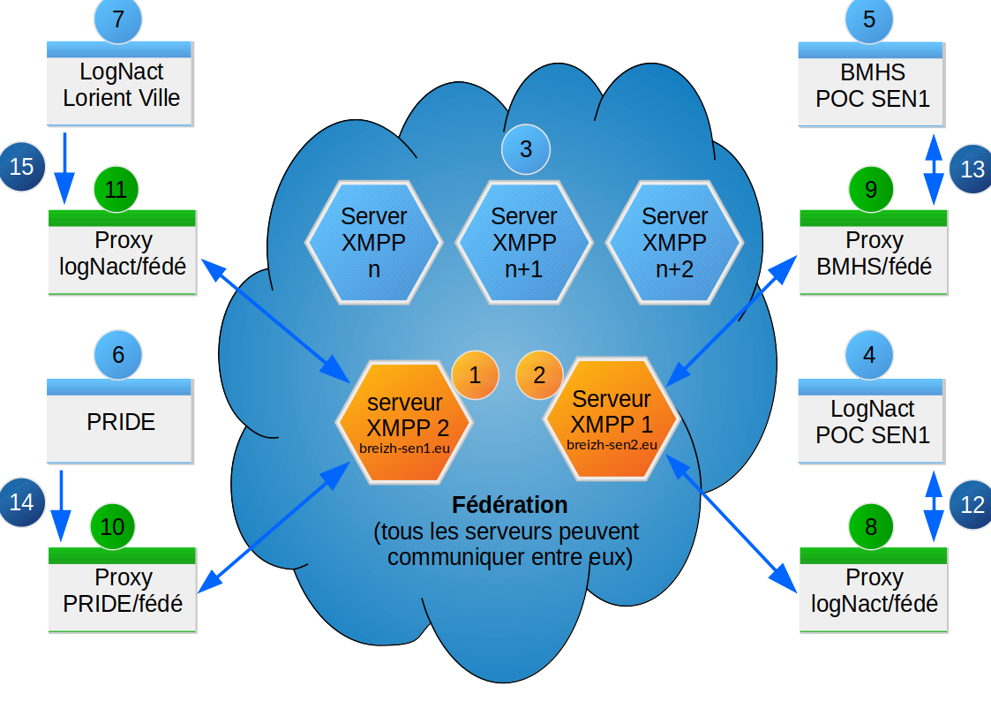Figure 1: Schéma d’architecture des échange des données
La phase d’étude nous a permis de sélectionner un protocole d’échange de données fédéré (XMPP) et un formalisme de données (SENML). Nous sommes partis de deux solutions (logicielles) préexistantes et sous licence libre, disposant de fonctionnalités d’enregistrement et d’affichage de données énergétiques :
- logNact pour le volet tertiaire et services publics, réalisé par Liberasys,
- BMHS pour le volet particulier, réalisé par Grégory Elleouet.
Nous avons mis en place l’infrastructure nécessaire afin d’instancier (lancer et faire s'exécuter un programme préexistant) :
- deux serveurs XMPP afin de simuler la fédération au niveau protocolaire (1 et 2),
- les solutions logNact (4) et BMHS (5) pour le POC de SEN1 (afin de pouvoir faire nos propres modifications sur ces solutions).
Notons que nous avons mis en place un embryon de fédération technique avec deux serveurs et deux noms de domaines afin de tester l’architecture technique fédérée (1 et 2). Cela nous a permis d’utiliser le minimum de ressources tout en validant le fonctionnement pratique. A terme une fédération technique doit avoir un certain nombre de serveurs (3), financés et hébergés par différents organismes afin d’obtenir de la résilience (technique, géographique, politique, financière).
Afin de répondre aux attentes des besoins utilisateurs sélectionnés, il était nécessaire d’échanger des données entre logNact et BMHS. Ces deux solutions logicielles ne sont pas conçues à la base pour échanger des données avec d’autres programmes. Et leur manière d’enregistrer les données est différente. Il était donc nécessaire soit de modifier en profondeur les programmes, soit de créer des programmes intermédiaires entre une solution et la fédération. Nous avons choisi la deuxième possibilité (il nous semble plus intéressant en terme temps de réalisation et permet d’éviter une forme d’ingérence dans des programmes préexistants) et nous avons réalisé ce que nous appelons des proxies de données.
Le rôle des proxies de données est de réaliser la transmission des données (de manière automatique et bidirectionnelle si besoin) entre un programme qui n’est pas prévu pour échanger des informations à travers la fédération et la fédération. Nous avons réalisé des proxies de données, pour trois logiciels préexistants : PRIDE (6), BMHS (5) et logNact (7). Les proxies de données représentent trois programmes, et présentent quatre instances (pour logNact, une simple modification de configuration du proxy de donnée a permis d’utiliser le même programme pour deux finalités). Le proxy instancié deux fois est celui de logNact (8 et 11), réalisé en Python. Le proxy BMHS (9) et le proxy PRIDE (10) sont deux programmes séparés réalisés en Java mais qui utilisent toutefois la même base de code.
Notons que, par manque de temps, nous n’avons pas utilisé le formalisme SENML dans ce POC. Cependant, nous avons mis en place un formalisme « léger » et nous avons montré l’intérêt qu’un formalisme commun peut apporter (unification de format, interopérabilité, rapidité d’implémentation, moins de travail de traduction/transformation des données, ...).
Pour faire la liaison de données entre les proxies de données et les solutions existantes (logNact, BMHS, PRIDE), nous avons utilisé des interfaces présentes dans les logiciels (API : Application Programming Interface, 12, 14, 15) ou nous les avons créées (pour BMHS, 13). Ces API nous ont permis d’extraire ou d’injecter des données plus facilement.
Il était ensuite nécessaire de recopier les données des instances préexistantes de logNact et BMHS (hors POC de SEN1) pour remplir notre infrastructure de test. Nous nous sommes servi des données issues de logNact du service environnement de la Ville de Lorient (7) et des données issues des agrégateurs BMHS (cartes branchées sur les compteurs électriques des particuliers, sur le bus Télé-Information Client, non représentées sur le schéma). Pour BMHS, les agrégateurs ont été configurés pour remonter (en plus de leur fonctionnement initial) les données sur l’instance BMHS du POC de SEN1 (5). Pour logNact, nous nous sommes servis de proxies de données (11 et 8) et de la fédération du POC SEN1 (1 et 2) afin de faire remonter les données depuis logNact de la Ville de Lorient (7) vers logNact du POC de SEN1 (4).
A cette étape, nous avions alors la possibilité d’échanger des données entre les solutions BMHS, PRIDE et logNact de manière fédérée. Nous avons alors réalisé les échanges nécessaires aux besoins utilisateurs. Par exemple :
- PRIDE → BMHS : données des compteurs de 2 particuliers (flux : 6, 10, 1, 2, 9, 5),
- BMHS → logNact : données des compteurs de 2 particuliers (puissance, énergie, flux : 5, 9, 2, 8, 4),
- logNact → BMHS : énergie produite par les panneaux photovoltaïques des écoles de Kersabiec et Kermelo (flux : 7, 11, 1, 2, 8, 4, 8, 2, 9, 5).
A cette étape nous avions l’infrastructure, les solutions logicielles et les données nécessaires dans ces solutions. Nous avons alors d’une part, configuré des panneaux d’affichage dans logNact (4) et d’autre part, réalisé des modifications du logiciel BMHS (codage, 5) afin de répondre aux besoins utilisateurs sélectionnés.

Infrastructure technique mise en place
Pour le POC SEN1, nous avons loué un serveur chez l’hébergeur Online.net. Nous avons mis en place un système de virtualisation qui nous a permis de mutualiser cette ressource. Nous avons mis en place 5 serveurs virtuels sur ce serveur physique. Chaque serveur virtuel a sa propre adresse IP (Internet Protocol) et son rôle :
- srv1.consometers.org : 51.158.23.118 : serveur XMPP du domaine breizh-sen1.eu
- srv2.consometers.org : 51.158.23.144 : serveur XMPP du domaine breizh-sen2.eu
- srv3.consometers.org : 51.158.23.146 : serveur BMHS du POC SEN1 + proxy de données pour BMHS
- srv4.consometers.org : 51.158.23.165 : serveur logNact du POC SEN1 + proxies de données pour logNact (vers BMHS et vers logNact de la Ville de Lorient)
- srv5.consometers.org : 212.129.46.227 : proxy de données pour PRIDE

Nous avons utilisé le domaine consometers.org pour nous connecter facilement aux serveurs (ex : srv1.consometers.org au lieu de 51.158.23.118). Nous avons enregistré deux noms de domaine pour le POC de SEN1 afin de simuler un embryon de fédération : breizh-sen1.eu et breizh-sen2.eu. Cela était nécessaire afin de valider le fait que les serveurs XMPP de deux domaines différents puissent échanger automatiquement et sans configuration spécifique. Au niveau de la sécurisation des échanges de données et des accès aux interfaces WEB (interfaces accessibles avec un navigateur internet), nous avons opté pour des certificats SSL gratuits « Let’s Encrypt ».

Codages
L’intérêt d’un protocole d’échange de données est que plusieurs applications développées dans des architectures et des langages différents puissent communiquer entre elles. Pour démontrer cette possibilité dans le POC du chantier SEN1, deux langages ont été utilisés pour implémenter les proxies de données logNact, BMHS et PRIDE : Python pour l’application logNact et Java/Groovy pour l’application BMHS et PRIDE. L’un est exécuté sous forme de daemon sur un système Linux, l’autre est déployé dans un conteneur d’applications Web.
Le design et le fonctionnement des proxies de données sont cependant identiques : ils s’appuient sur une base de données relationnelle PostgreSQL pour stocker la configuration, les credentials et les consumers de données. Les messages envoyés et reçus depuis l’infrastructure technique fédérée sont stockés de manière provisoire dans des boites à lettres inbox et outbox (à la manière d’un réseau social fédéré) avant d’être traités.
Les différentes tâches d’un proxy sont implémentées dans 3 jobs (sous-programmes) distincts : extraction des données du système préexistant (BMHS, logNact ou PRIDE dans notre cas) et enregistrement dans la boite outbox, traitement des messages en attente (outbox) pour envoi sur le réseau fédéré, traitement des messages en attente reçus (inbox) de la fédération pour envoi vers le système préexistant. Ces jobs sont exécutés de manière régulière par un gestionnaire de tâches planifiées.
Le rôle d’un proxy est d’abord d’échanger des données entre deux systèmes qui ne sont pas prévu pour cela initialement. Le second rôle d’un proxy de données est de convertir le formalisme de données d’un système vers un autre formalisme de données, et inversement. Idéalement, au sein de la fédération technique, un seul formalisme de données devrait exister pour rendre l’échange de données universel et sans besoins de conversion entre les proxies de données. Mais, bien qu'ayant sélectionné le formalisme SENML pour le POC, nous n’avons pas eu les ressources suffisantes pour le mettre en œuvre à cette étape.
L’accès au système préexistant (le composant Zabbix de logNact, PRIDE, ou BMHS) se fait à travers une API publique basée sur le protocole HTTP. Zabbix et PRIDE le proposent nativement. Dans le cas de BMHS, une API a été codée afin d’aspirer ou pousser de nouvelles données sur l’application. Les trois APIs sont sécurisées par l’utilisation d’un jeton d’accès (ou token) permettant d’identifier l’utilisateur qui se connecte.
Les trois proxies de données réalisés (PRIDE, BMHS et LogNact) ont été conçus de manière à pouvoir réutiliser le code pour implémenter de nouveaux proxies. Par exemple, les proxies Pride et BMHS ont tous deux été développés en Java. 90 % du code est structuré dans un sous-projet réutilisable nommé « sen1-proxy-core ». Par un design d’abstraction, il est possible de définir un comportement générique et de modéliser le fonctionnement général du proxy. Les 10 % de code restant dans chaque projet ne concernent que les spécificités du système local (PRIDE, BMHS) et le code pour « assembler le projet ». Par ailleurs, dans le cas de logNact, et à partir du même code, deux instances sont mises en œuvre : une première instance pour échanger des données entre deux serveurs Zabbix à travers la fédération (logNact de la Ville de Lorient et logNact du POC du chantier SEN1) ; et une seconde instance pour échanger des données entre le serveur Zabbix de logNact du POC et le serveur BMHS du POC. Une configuration différente en base de données permet de modifier le comportement du proxy de données.
Le routage des messages XMPP sur le réseau fédéré est assuré par des serveurs Ejabberd qui communiquent entre eux. Les proxies n'assurent pas ce rôle. Ils agissent simplement en client XMPP : ils se connectent sur un serveur et déposent ou récupèrent les messages. Une connexion est établie en permanence entre le client et le serveur. Ce dernier peut donc lui renvoyer des messages en temps réel dès qu'il les reçoit d'un autre serveur. Chaque proxy dispose donc d'un identifiant unique associé à un serveur XMPP (le JID ou Jabber IDentifiant). Ce sont ces identifiants qui permettent d'expédier un message vers un serveur et une application (ou une instance spécifique d’une application) unique. Ils ont fait l'objet d'une normalisation spécifique dans le cadre du POC (voir 3.3 Formalisme).
Lecture attentive : pour vous récompenser d'avoir lu ce rapport dans le détail, une bière vous est offerte par l'équipe projet. Contactez les auteurs en mentionnant cet alinéa pour obtenir votre prix lors de notre prochaine rencontre. Remarque : laissez la joie aux autres lecteurs de découvrir par eux-mêmes cet easter-egg.

Captures d’écran
Afin de conserver pour référence les écrans répondant aux besoins des utilisateurs et afin d’illustrer ce rapport, nous présentons ici plusieurs copies d’écrans des solutions réalisées.

Application préexistante : BMHS

TSVP
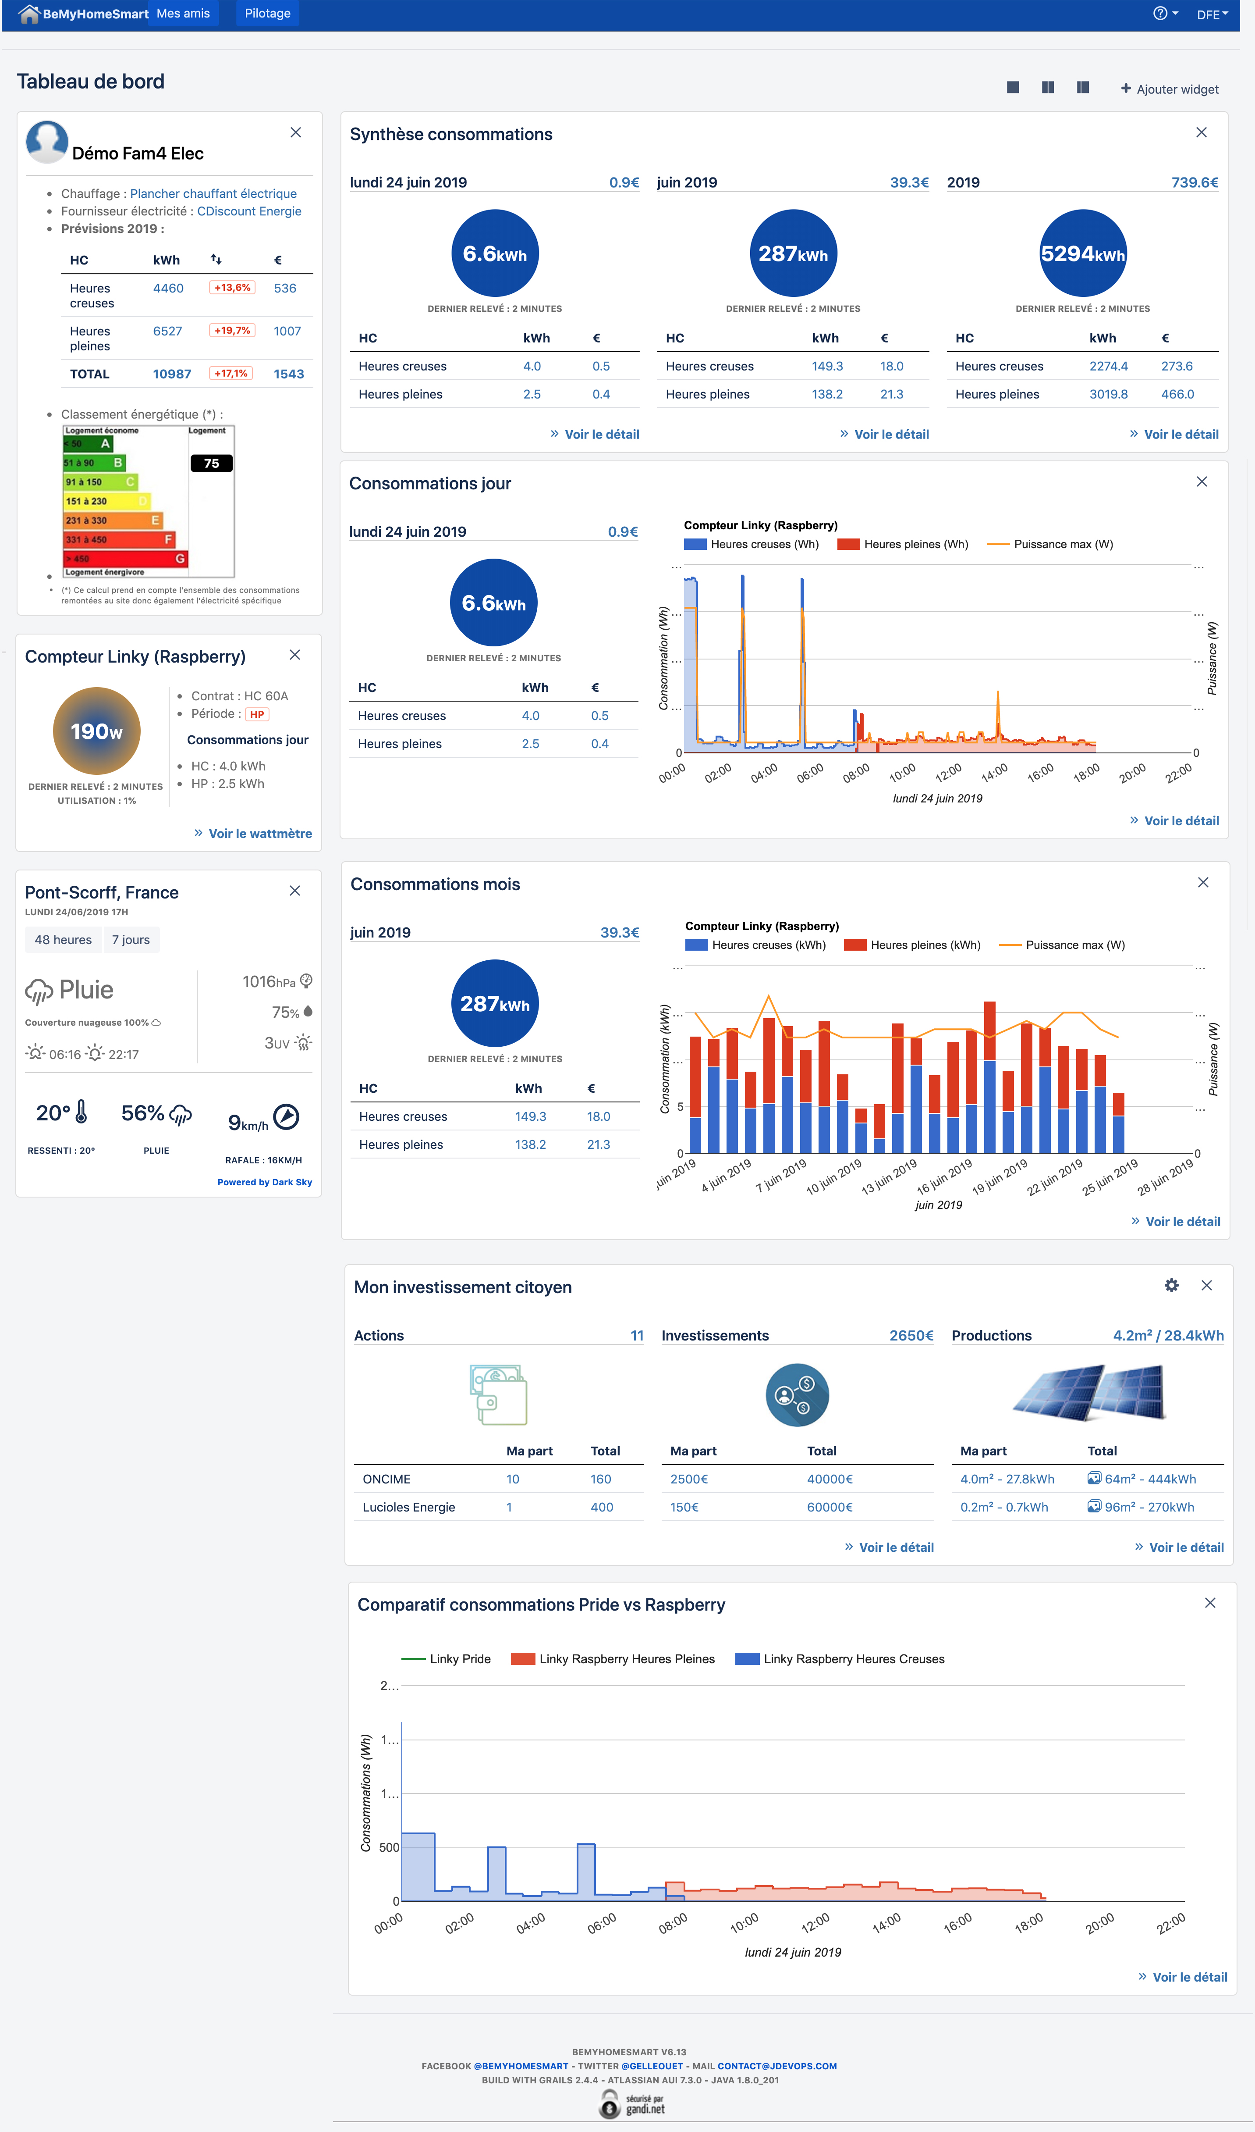Figure 2: BMHS : vue du tableau de bord exhaustif
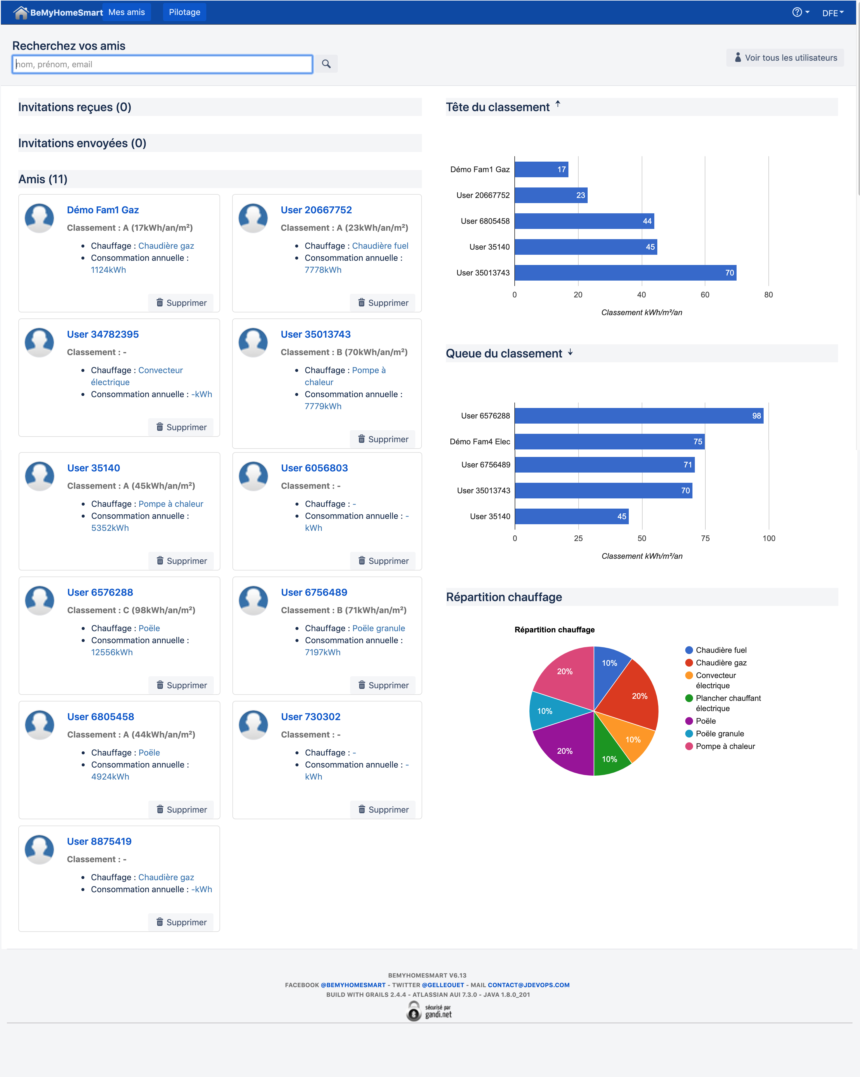Figure 3: BMHS : vue "mes amis"

Application préexistante : logNact
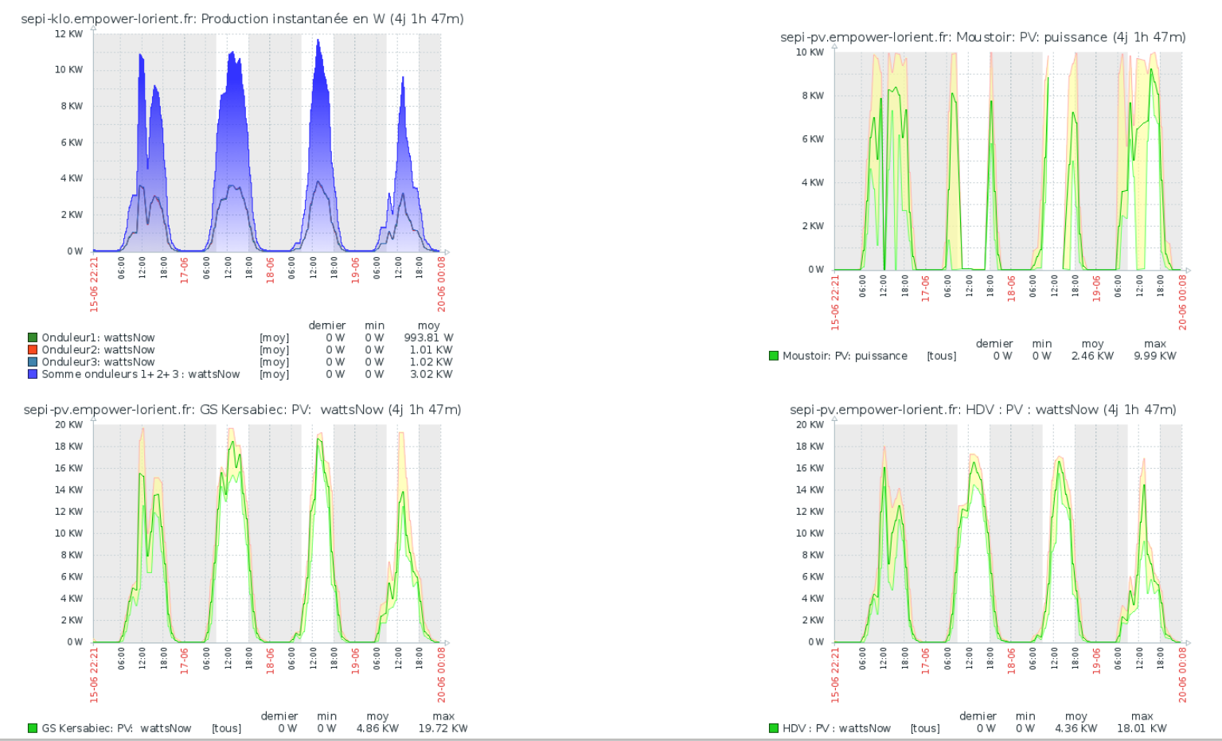Figure 4: logNact : vue des panneaux photovoltaïques de la Ville de Lorient
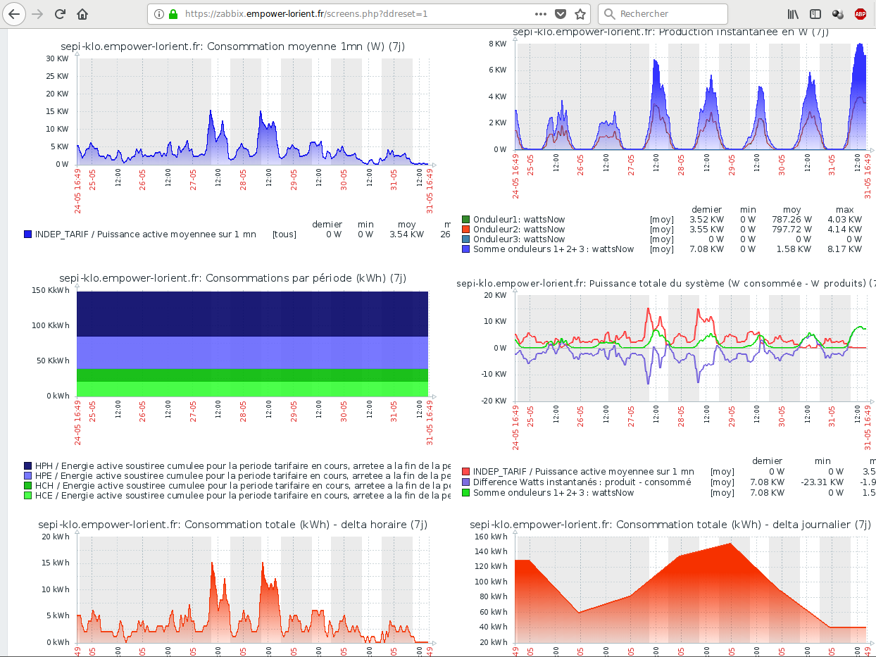Figure 5: logNact : vue de l'école de Kermelo
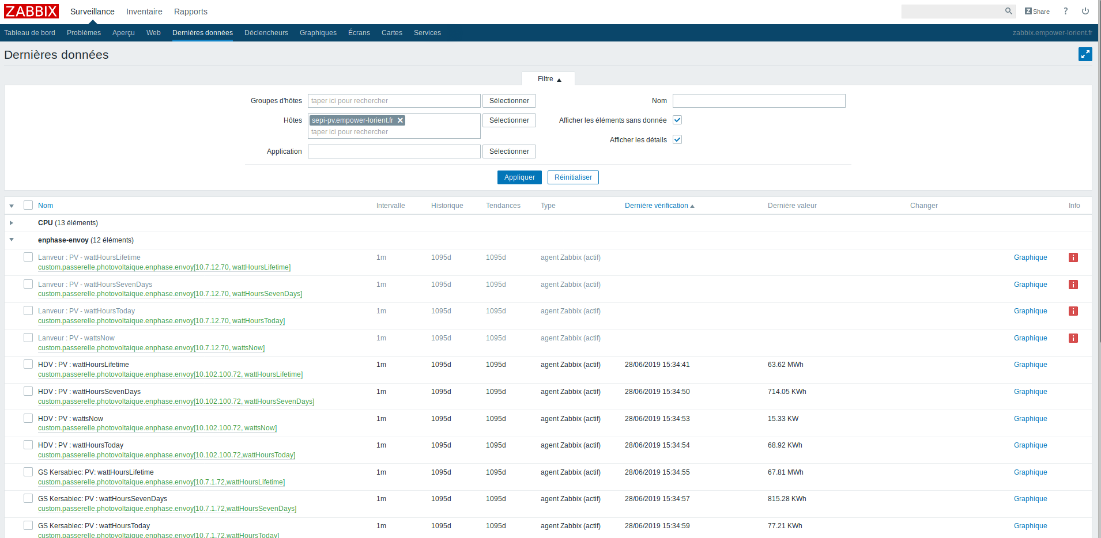Figure 6: logNact : vue des données brutes

Cas d’usage PRIDE
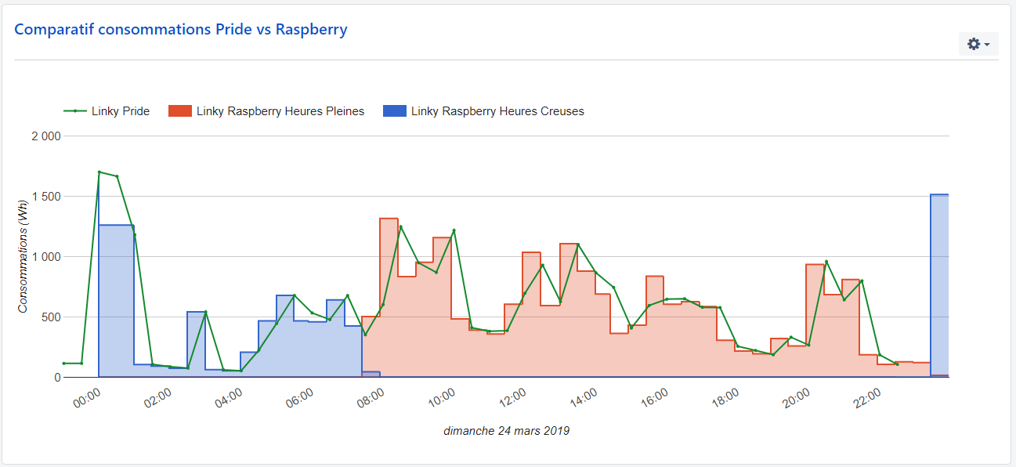
Figure 7: BMHS : widget de comparaison : données Pride / données BMHS

Besoin utilisateur numéro 1 : avec BMHS

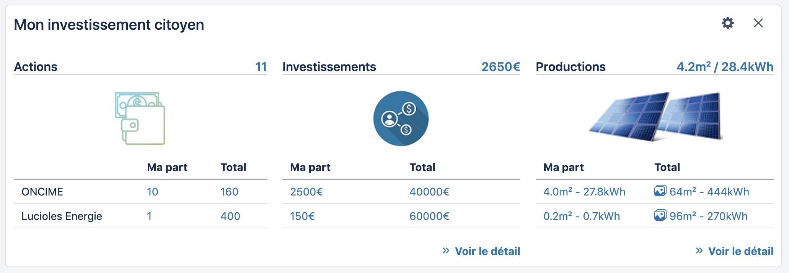Figure 8: BMHS - widget mon investissement citoyen
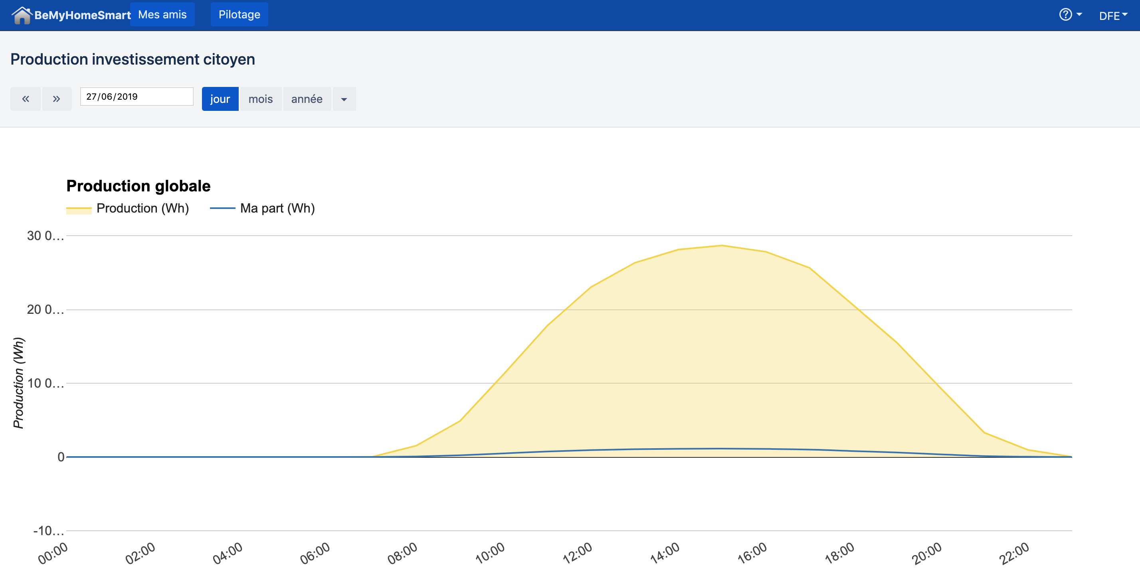Figure 9 : BMHS - production investissement citoyen
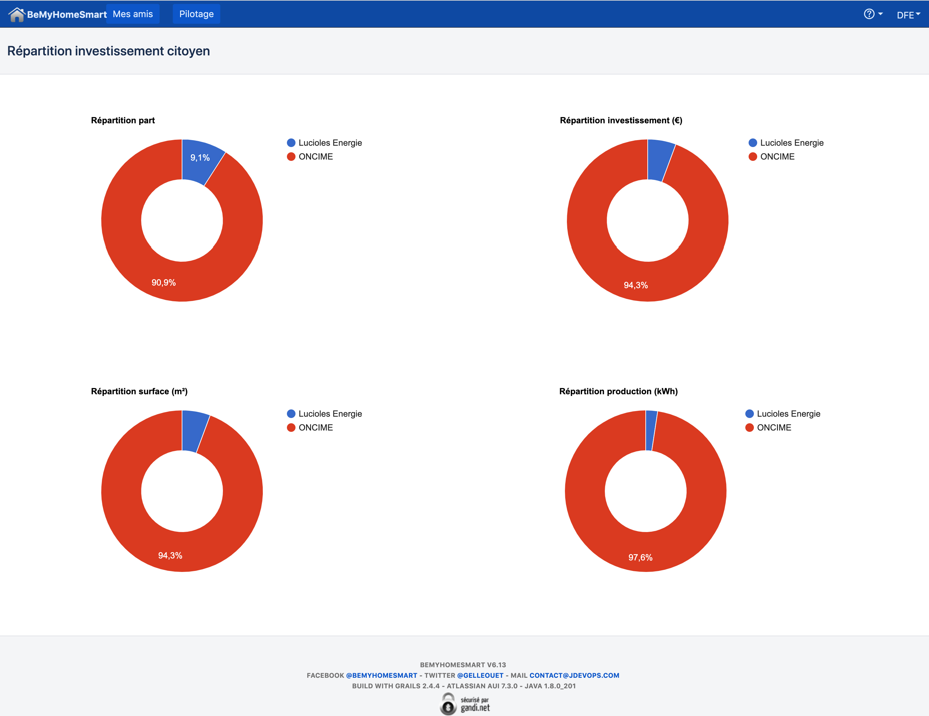Figure 10: BMHS – répartition investissement citoyen

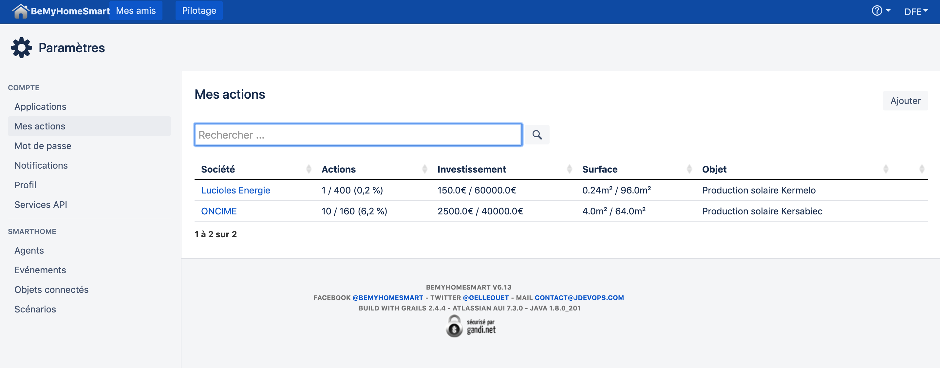Figure 11: BMHS – paramétrage des actions

Besoin utilisateur numéro 2 : avec logNact
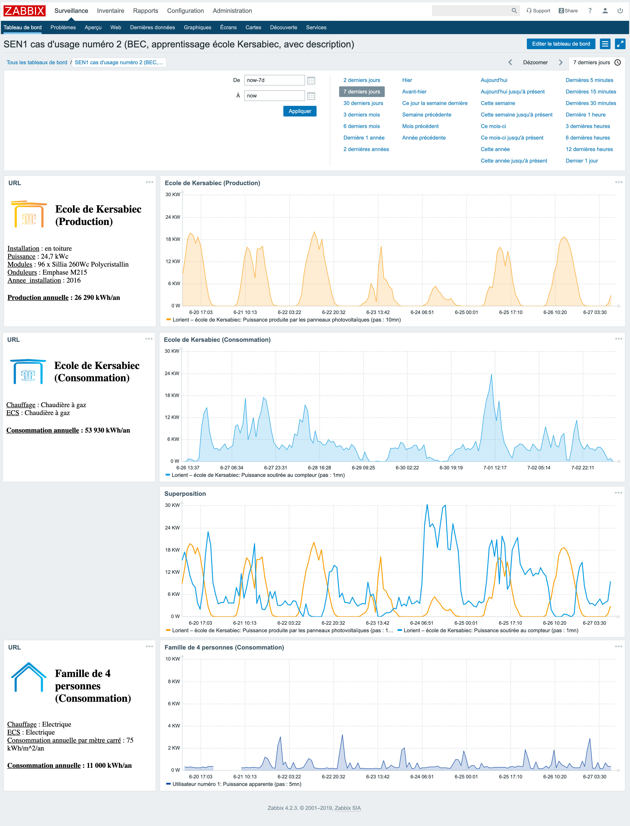Figure 12: logNact - comparatif Kersabiec / foyer de 4 personnes
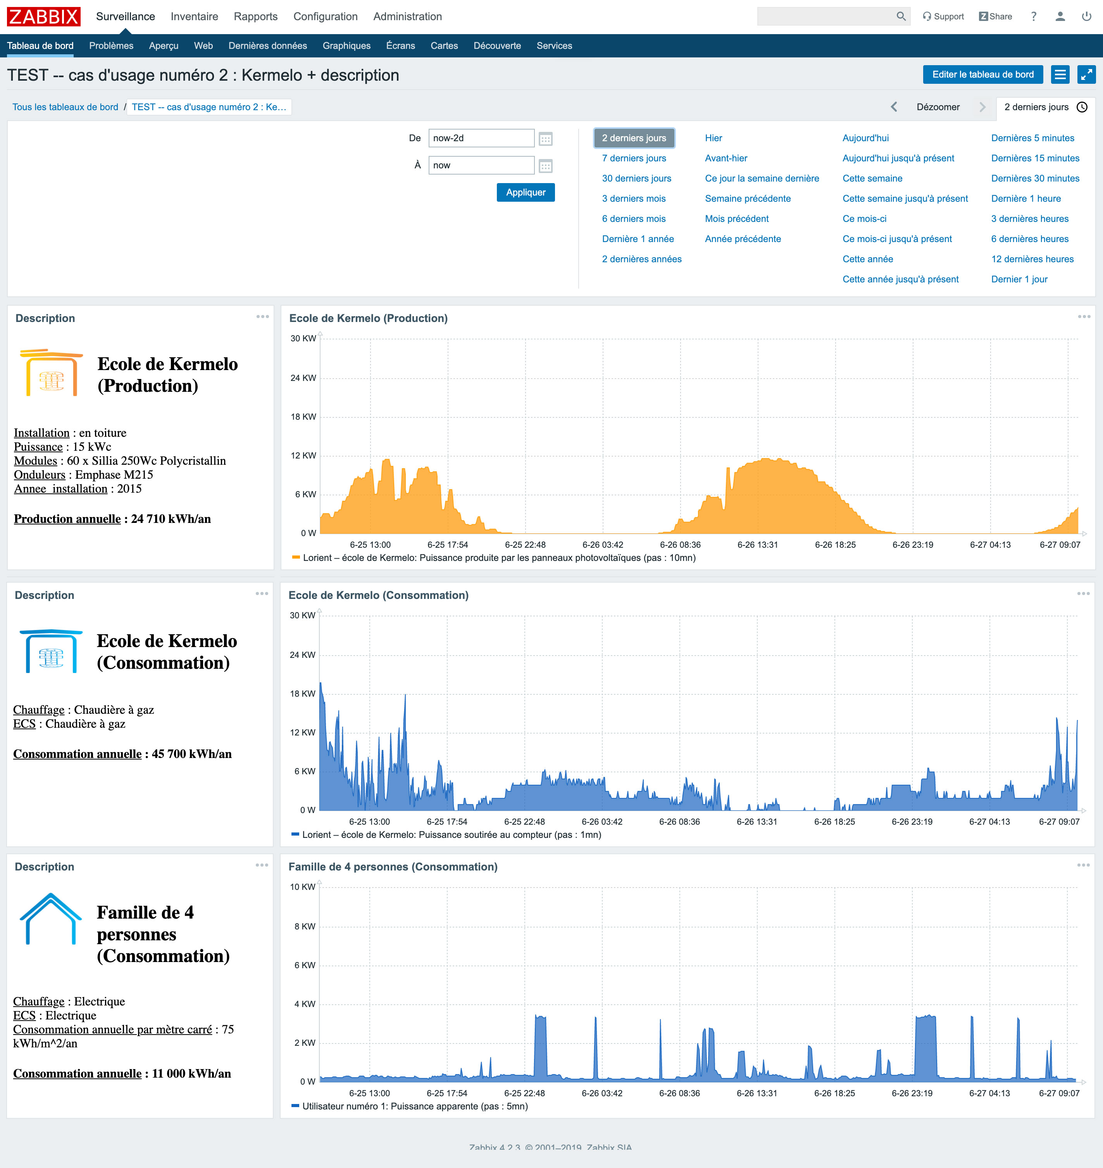Figure 13: logNact - comparatif Kermelo / foyer de 4 personnes
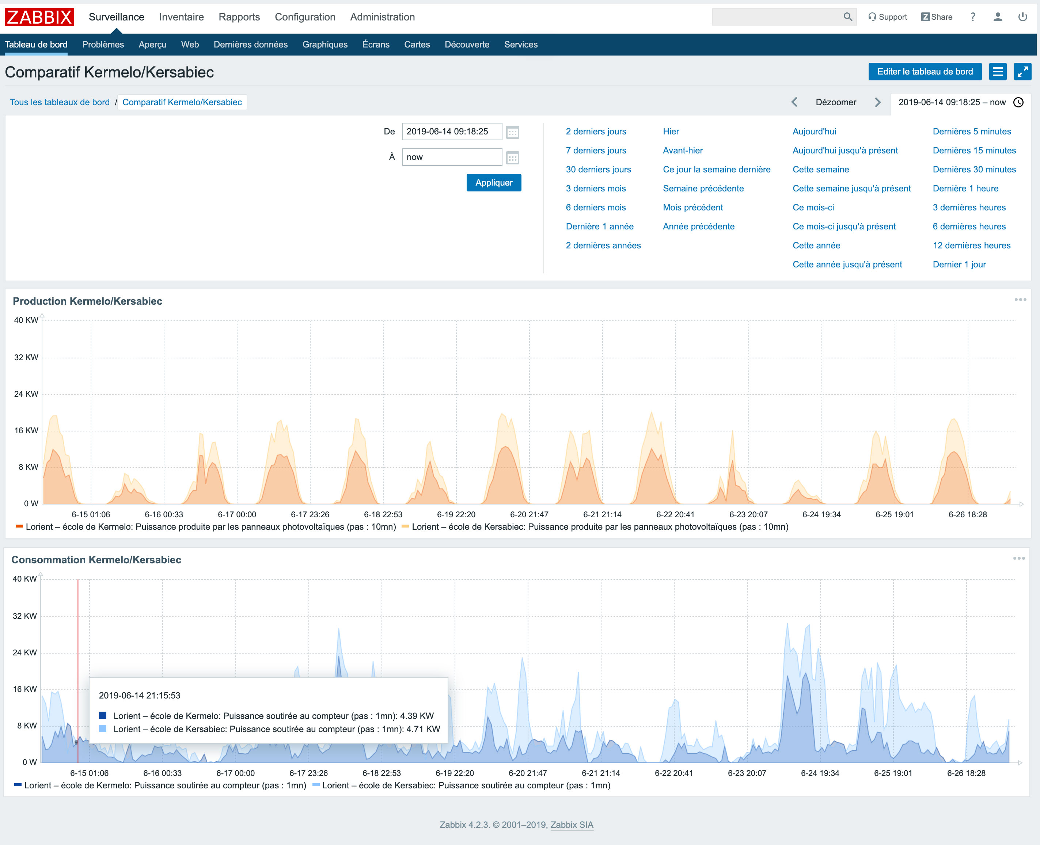Figure 14: logNact - comparatif Kersabiec / Kermelo

Rendu et livrables

Maintien de l'infrastructure
Conformément au cahier des charges, l’infrastructure technique du projet sera maintenue en conditions opérationnelles jusqu’au 5 octobre 2019.

Accès aux interfaces des besoins utilisateurs réalisés

Besoin utilisateur n°1
Le logiciel BMHS n’ayant pas la possibilité de créer des accès en lecture seule (sans modification possible), et les comptes de tests ayant accès aux menus de modifications des paramètres, nous ne pouvons pas donner un accès public à l’interface utilisateur répondant au besoin numéro 1. Cependant, les accès à cette interface seront transmis sur demande du Commanditaire ou du Demandeur.
L'URL à utiliser avec ces accès est : https://bmhs.breizh-sen1.eu/smarthome

Besoin utilisateur n°2
Le logiciel utilisé (logNact/ Zabbix) dispose d’un accès en lecture seule à l’interface utilisateur. Voici le lien qui présente la liste des tableaux de bord créés pour le POC du chantier SEN1 :
https://srv4.consometers.org/zabbix/zabbix.php?action=dashboard.list

Mise à disposition des livrables : documents
Les documents livrables représentent les rapports des études menées.
Le premier document - rapport choix protocole - présente l’étude et la sélection d’un protocole d’échange de données fédéré. Il est accompagné de la matrice de sélection, trop grande pour être présentée dans le rapport – matrice protocole modèle -.
Le deuxième document - rapport choix formalisme - présente l’étude et la sélection d’un formalisme de données pour les échanges au sein de la fédération.
Le troisième document - rapport RGPD - présente notre analyse non experte sur le RGPD vis à vis d’un cadre fédéré d’échange de données.
Le quatrième document – cas d’usage minimum – présente les besoins utilisateurs qui auront été sélectionnés et adressés dans le POC du chantier SEN1.
Le cinquième document – rapport conclusion – constitue ce présent document.
Un sixième document – besoins exprimés - sera mis à disposition et reprend la liste complète des besoins utilisateurs recensés. Ce document n’était pas demandé mais il nous a semblé intéressant de le créer afin d’avoir une vue sur les différents besoins existants.
Tous ces documents seront mis à disposition publique à cette adresse : https://github.com/consometers/sen1-poc-docs.

Mise à disposition des livrables : codes source
Vous trouverez ci-dessous la liste des accès aux différentes bases des codes (repositories) réalisés dans le cadre du POC du chantier SEN1. Chacune de ces adresses dispose d’un fichier README expliquant l’architecture du code et son fonctionnement.
repository bmhs :
https://github.com/gelleouet/smarthome-application
repository proxies sen1 :
https://github.com/consometers/sen1-poc-proxies
repository proxy bmhs (sous-dossier) :
https://github.com/consometers/sen1-poc-proxies/tree/master/sen1-proxies-bmhs
repository proxy lognact (sous-dossier) :
https://github.com/consometers/sen1-poc-proxies/tree/master/sen1-proxies-lognact
repository logNact - description pour Zabbix :
https://github.com/consometers/sen1-poc-zabbix-descriptions

État du projet et retour d'expérience

État des lieux
Pour le chantier SEN1, nous avons mis en place une preuve de concept (POC) d’un système d’échanges de données au sein d’une fédération au sens technique et topologique. Nous avons également répondu aux besoins utilisateurs présentés ci-dessus. Veuillez noter qu’il ne s’agit pas d’une version définitive mais d’une ébauche. Cette ébauche est basée sur des normes et des logiciels que nous avons choisi selon certains critères. Il est possible que d’autres normes et d’autres logiciels soient plus adaptés à l’avenir et que le POC devienne désuet et soit à reprendre à partir de zéro au niveau de son implémentation technique. Dans tous les cas, l’expérience et les connaissances acquises, documentées et transmises à l’issue de cette phase de POC resteront valides.

Difficultés rencontrées
Lors de ce projet, nous avons rencontré certaines difficultés que nous avons surmonté :
- Organisation de l’équipe : 4 professionnels indépendant et 2 représentants d’agences locales de l’énergie dans un mode de fonctionnement horizontal inédit : chaque professionnel a son champ lexical, ses expériences et ses habitudes de travail. Nous avons passé un certain temps à nous acculturer mutuellement afin d’avoir le même niveau d’information et afin de bien comprendre les choix qui ont dû être faits. Par ailleurs, au niveau du suivi de projet, nous avons dû mettre en place des outils spécifiques afin de suivre les dépenses (plusieurs prestataires, avec des facturations différentes), le budget (inclusion dans l’urgence d’un nouveau sous-projet pour la liaison avec PRIDE au mois de mars), la facturation des professionnels envers ALOEN, le planning et enfin la répartition des tâches (début de constitution d’une matrice organisationnelle de gouvernance partagée). Nous avons dû également utiliser massivement les outils numériques de collaboration car l'équipe projet était répartie sur Lorient, Morlaix, Rennes, et Cholet. Pour cela nous avons utilisé des outils mis à disposition gracieusement par le collectif des Consometers (cloud de fichiers, éditeur de texte multi-utilisateurs en simultané, système de visioconférence, serveur mail). Enfin, nous avons géré les variations de la disponibilité de chacun par la mise en place de réunions d’équipe bi-hebdomadaires, la mise en place d’une liste générale des choses à faire (avec l’affectation des tâches) ainsi que la mise en place d’un service de messagerie instantanée (XMPP).
- Jouer le rôle d'interface et de coordination entre des interlocuteurs techniques et non-techniques : ce projet de POC SEN1 est totalement novateur aussi bien sur ses aspects techniques que sur son approche et son organisation, et ce avec des acteurs très hétéroclites qui ont des habitudes de travail très différentes. Il a fallu passer un temps important de prise de connaissance, de traduction, vulgarisation et d’acculturation afin de mettre en place cette nouvelle méthodologie et organisation entre les mondes institutionnel et technique. Cette nouvelle façon d’aborder les enjeux liés aux besoins et les solutions proposées apporte une vraie richesse et plus-value par rapport à un mode de fonctionnement « classique » avec les prestataires du numérique.
- Complétion tardive des besoins utilisateurs : malgré la volonté initiale de réaliser le POC SEN1 autour de besoins réels exprimés, la définition de ces besoins a été longue, en raison de la faible disponibilité et du temps d'appropriation de nos interlocuteurs. De même, la demande urgente de s'interfacer avec PRIDE a perturbé le calendrier du projet. Ces contraintes tardives au vu du planning ont été sources de stress dans nos réalisations informatiques, avec un manque de visibilité sur les objectifs à atteindre.
- Difficulté d’accès à d’autres interlocuteurs techniques au sein du collectif des Consometers : le collectif des Consometers, associé dès le départ à la formalisation et la validation de cette phase de POC, est basé sur le bénévolat. Nous avons ainsi validé le choix de protocole avec le collectif des Consometers. Mais nous n’avons pas réussi à mettre en place une réunion pour valider le formalisme de données avec le collectif. Néanmoins, l’ensemble des documents produits sont sous licence EUPL et disponibles de manière publique et donc aux membres du collectif. De plus les résultats de la mise en place de la fédération, les réponses aux deux besoins utilisateurs, et l’exposition finale de nos résultats ont été présenté au collectif le 27 juin au soir, lors de la dernière réunion du collectif bénévole des Consometers.

Intérêt du protocole fédéré
Vers la fin de la réalisation technique du POC du chantier SEN1, nous avons bien validé concrètement l’intérêt de notre approche. En effet, lorsque nous avons commencé à réaliser des échanges de données entre des logiciels qui ne sont pas spécifiquement conçus pour cela, à travers une architecture fédérée et ouverte, et avec des composants en logiciels libres, nous avons réalisé le potentiel et la facilité de mise en œuvre du système que nous avons conçu. De plus les proxies de données que nous avons réalisés sont suffisamment génériques pour être réutilisés pour d’autres logiciels ou d’autres protocoles de transmission de données. Il est donc aisé de connecter de nouveaux logiciels à la fédération et également de rendre la fédération compatible avec d’autres protocoles de communication.
L’utilisation de protocoles et de formalismes de données ouverts permet d’accéder facilement à la fédération. L’accès libre aux documents décrivant les standards est un premier point. Mais l’enjeu majeur est de pouvoir disposer de librairies logicielles et d’exemples de codes disponibles en logiciel libre, ce qui permet de développer beaucoup plus vite l’interconnexion à la fédération. Par ailleurs, le fait de développer des logiciels libres de proxy de données peut contribuer grandement au succès d’une fédération technique telle que nous l’avons réalisé. Nous l’avons observé nous-même au sein du projet : une fois le proxy de données pour PRIDE réalisé, son adaptation pour BMHS était rapide (environ 9 jours de développement pour le proxy PRIDE contre environ 3 jours pour le proxy BMHS) ! Nous avons ainsi confirmé le fait que la mutualisation de codes logiciels (proxies de données) compatibles avec un socle commun (protocole fédéré et formalisme de données) accélère et facilite grandement les développements et donc l’adhésion à la fédération technique.
Nous avons également remarqué un point positif inattendu. Dès lors qu’une application est intégrée à la fédération, elle peut former sa propre fédération d’instances d’elle-même. Ces instances peuvent donc communiquer, notamment entre elles, afin que les utilisateurs bénéficient des données d’autres ensembles d’utilisateurs (sur une autre instance de l’application). On donne donc la possibilité aux applications d’échanger des données de manière fédérée alors qu’elles ne sont pas prévues pour cela à la base. Et de plus, elles peuvent échanger des données avec d’autres applications de la fédération. Les applications deviennent ainsi scalables (elles peuvent passer à l’échelle et grossir grâce à plusieurs instances). Et enfin, grâce à un simple proxy de données, qui permet d’éviter une ré-ingéniérie, toute application peut bénéficier de tous ces avantages.

Recommandations pour la suite
Suite à cette phase de Proof Of Concept au sein du chantier SEN1, nous avons quelques retours d’expériences et quelques idées pour la suite du projet.

Intérêt de l’échange de données énergétiques et plus encore
Les besoins utilisateurs sélectionnés n’auraient pas pu être réalisés sans échanges de données. L’échange de données énergétiques a donc bien un intérêt pour montrer différents points de vue aux utilisateurs (par exemple : comparer la consommation et la production d’énergie entre une école et un domicile, constater qu’en fin de semaine l’énergie produite par l’école est utilisée par d’autres et par ailleurs qu’il y a un intérêt à l’autoconsommation collective). Ces échanges auraient pu être réalisés sans la fédération. Mais nous avons prouvé l’intérêt d’utiliser une infrastructure fédérée ouverte et faite à partir de logiciels libres.
Par ailleurs, l’intérêt de l’échange de données peut être étendu à d’autres secteurs que l’énergie. On peut imaginer par exemple des scénarios de mobilité où l'on nous indiquerait les avantages à prendre le métro plutôt que la voiture le matin pour nous rendre au travail (par exemple en prenant en compte la présence de bouchons sur l’itinéraire habituel, la pollution, …). De telles applications seraient rendues possibles par la disponibilité, dans la fédération, de données de différents types. Il serait donc intéressant d’engager la réflexion pour étendre l’usage de la fédération technique à d’autres types de données et de services rendus.

Aller plus loin dans les services implémentés par la fédération technique
Dans ce POC nous avons mis en place la communication entre plusieurs logiciels via une architecture fédérée. Mais toutes les configurations de ces échanges ont été faites à la main. Il est souhaitable d’apporter plus de facilités à utiliser la fédération technique, en proposant plus de services d’infrastructure :
- authentification unifiée et autorisation automatisée : pour stocker (dans les logiciels) et échanger (à travers la fédération technique) des données personnelles, il faut des mécanismes d’authentification (tel identifiant correspond à tel utilisateur, l’utilisateur s’est authentifié avec tel identifiant et tel mot de passe pour prouver son identité sur le logiciel utilisé) et d’autorisation (tel utilisateur donne le droit à tel logiciel de transférer telle donnée sur tel autre logiciel, exemple : green button). Pour faciliter l’authentification et l’autorisation, il est fortement conseillé de mettre en place des mécanismes standardisés et ouverts (tels que OpenID Connect avec France Connect qui permet la validation d’une identité de manière centralisée, ou plus généralement Oauth2, ou encore des mécanismes distribués tels que la blockchain mais qui sont plus coûteux en termes de ressources informatiques et donc d’énergie).
- Tracer les autorisations et les transferts de données de manière non-répudiable (qui ne peut pas être rejeté ou remis en question) : Afin de faciliter le travail des organismes qui utiliseront la fédération technique (et donc aussi afin de favoriser l’adoption de cette dernière), il est conseillé de fournir des moyens automatisés et standardisés qui permettront plus facilement de garantir le respect des obligations du Règlement Général à la Protection des Données (RGPD). Et de la même manière, il est conseillé de faciliter la mise en place de modèles financiers entre les éditeurs de logiciels, les fournisseurs de services et les utilisateurs. Pour cela, il est conseillé de mettre en œuvre des techniques de traçabilité non répudiables telles que la blockchain¹ ou la datachain².
¹ blockchain : liste croissante d’enregistrement (appelés blocks), qui sont d’une taille limitée, et qui sont liés par l’utilisation de procédés cryptographiques. La blockchain est résistante aux modifications des données par sa conception (non répudiable). La blockchain permet notamment l’assurance qu’une transaction a bien eu lieu, ou qu’un contrat a bien été passé (ex : autorisation d’accès à une donnée).
² datachain : similaire à la blockchain, mais au lieu d’utiliser des blocks, la datachain identifie de manière unique des données de taille variable (ex : un fichier vidéo, un fichier texte) et éventuellement les enregistre. Cela permet de valider l’existence et la référence d’une donnée de manière non répudiable (ex : utiliser la liste des données transmise pour procéder à une facturation automatisée).
- Interpréter le RGPD et fournir un « kit RGPD » : dans le POC du chantier SEN1 nous nous sommes intéressés au RGPD mais sans avoir un regard expert et sans pouvoir analyser son impact sur une fédération technique et ses liens entre les organismes qui l’utilisent. Il est conseillé de continuer le travail avec des juristes experts et avec la Commission Nationale Informatique et Libertés (CNIL) afin d’affiner le travail déjà mené. Par la suite il est conseillé de mettre à disposition un « kit RGPD » afin de faciliter le travail de mise en conformité au RGPD des organismes qui souhaiteront utiliser la fédération technique (un organisme peut être un particulier, une association, un indépendant, ou encore une collectivité territoriale : autant faciliter leur travail et leur éviter des risques de non-conformité). Ce kit serait une documentation pratique de la conformité au RGPD dans le cadre de l’utilisation de la fédération technique, en lien avec les services automatisés (authentification, autorisation, journaux de transferts de données) qui sont à mettre en œuvre.
- Lister les données disponibles : il est conseillé de faire en sorte que chaque organisme utilisant ou voulant utiliser la fédération technique puisse avoir une vue sur la liste des données qui peuvent être mises à disposition par d’autres organismes au sein de la fédération technique (éventuellement avec des exemples de jeux de données anonymisés, et avec le modèle financier lié à leur transmission). Cela faciliterait grandement les échanges de données car le premier défi à relever est de savoir où (chez qui) trouver les données que l’on veut ! Par ailleurs, lors de la mise en place concrète des échanges de données, l’autorisation de leur transfert doit pouvoir être faite sur un jeu complet de données ou un ensemble partiel. Il faudra prévoir une manière normée, ouverte, détaillée et automatisée de lister les données disponibles.
- Communiquer sur l’existence de la fédération technique et fédérer : afin que l’existence de la fédération technique soit connue du plus grand nombre, la communication doit être faite par divers biais et canaux. Le but étant de faire connaître, de faire adhérer au principe et à la technique et de recruter des membres pour le groupe de travail pour la fédération technique.
- Lister et cartographier les utilisateurs de la fédération technique : afin de créer du lien entre les organismes utilisateurs de la fédération technique (retour d’expérience, aide à la mise en œuvre, entrer en contact avec des utilisateurs de la fédération technique), un répertoire sous forme de cartographie devrait être mis en place.
- Extension à l’internet des objets : lors de l’ingénierie autour du formalisme de données SENML, nous nous sommes aperçus qu’il serait potentiellement intéressant de lier des objets connectés à la fédération. Nous conseillons de poursuivre ce besoin utilisateur afin de proposer un protocole de communication unifié (communication entre utilisateurs, entre serveurs, entre logiciels, et communication avec des objets connectés).
- Former un groupe de travail (fédération d’organismes) pour la fédération technique : une fédération ne devrait pas se créer de manière autonome et imposée. En effet, les intérêts, les problématiques et les usages des uns ne sont pas ceux des autres. Il est conseillé de mettre en place un groupe de travail technique ouvert, pour la définition de la fédération d’échange de données afin de trouver les meilleurs compromis qui pourront satisfaire le plus grand nombre. Ce groupe de travail devra donc être constitué de membres hétéroclites (service public, collectif citoyen, fablab, startups, grands groupes, …). Par ailleurs, ce groupe de travail contribuera à la pérennité de la fédération technique (amélioration et maintenance des programmes, communication, …).
- Créer le terreau fertile aux interconnexions entre logiciels et faciliter l’acculturation
Ce groupe permettra aussi des échanges et de l’acculturation entre des univers logiciels différents, afin que naissent les volontés d’échanges de données. En effet, il n’est pas toujours facile pour un acteur de comprendre l’intérêt qu’il peut avoir à échanger ses données ou bien à aller en demander. Chacun est dans son univers et n’imagine pas forcement l’étendue de service que peut rendre une interconnexion vers d’autres types de données. Cependant il a été prouvé, notamment dans le projet Solenn, que toutes les données en rapport avec la transition écologique, sont liées dans l’esprit des utilisateurs. Et donc il est important d’interconnecter les applications afin d’avoir des interfaces utilisateurs qui intègrent plusieurs types de données.
La raison de ces transferts de donnée (le pourquoi) et l’intérêt d’interconnexions entre logiciels ne peuvent naître que lors de réunions/séminaires reliant les univers du numérique (créateurs logiciels, etc) et de l’énergie (Enedis, etc) avec les utilisateurs (bénévoles d’associations dans la Transition Énergétique, communes, etc). Cela permet de confronter ensemble les besoins utilisateurs réels et concrets avec les réalisations techniques existantes, et afin de savoir comment la fédération peut répondre à tous. C’est ce que nous avons en parti fait dans le POC.
Exemple : Pourquoi un logiciel de transition alimentaire et un logiciel d’affichage des consommations énergétiques seraient amenés à échanger leurs données par la fédération ? Réponse possible des utilisateurs : mieux comprendre et afficher l’impact énergétique de leur alimentation, proposé sur un site Internet d’éco-gestes. Cela permet de mettre en relation ses éco-gestes alimentaires avec sa courbe de consommation énergétique (ex : valider le fait que lorsque l’on cuit plusieurs plats en même temps dans le four, on consomme moins d’énergie).

Conclusion
Après 8 mois de travail vient le temps de la conclusion de cette première étape pour le chantier SEN1. Le 1er constat, est que même à l’état de POC, le travail réalisé est utile directement sur le terrain : nous répondons à des besoins actuels des utilisateurs réels que sont la SCIC Luciole Energie et la SAS OnCIMé.
« Nous allons pouvoir exploiter la mise en forme de ces données dans le cadre des animations que nous menons auprès des utilisateurs de ces bâtiments (élèves, apprentis, employés de la mairie). » Jean-Luc Danet, OnCIMé.
2ème constat : lors de ce POC nous avons réellement validé l’intérêt d’utiliser un protocole d’échange fédéré basé sur des logiciels libres. Ce que nous avons validé en pratique et que nous avons particulièrement apprécié :
- la facilité pour échanger des données dans une architecture fédérée et la souplesse qu’elle apporte,
- le logiciel libre permet de réutiliser et de mettre en commun du code source et ainsi d’optimiser les développements,
- la portabilité des données est faite dès la conception (protocole + formalisme),
- la liberté de choix que l’architecture fédérée apporte : on peut commencer un projet en autonomie et ensuite ouvrir les échanges avec d’autres serveurs et services, on peut utiliser un serveur tiers, enfin on peut mettre en place notre propre serveur ou toute une batterie de serveurs,
- les ouvertures que l’architecture fédérée apporte : de nouveaux avantages pour une application préexistante, simplifier la conformité au RGPD, outiller les applications pour produire une éventuelle facturation liée à un modèle d’affaires basé sur les échanges, cataloguer automatiquement les données, permettre de nouveaux services basés sur des jeux de données divers, …)
A titre d'exemple, voici un schéma d'une fédération telle qu'ele pourrait être utilisée à l'avenir.

TSVP
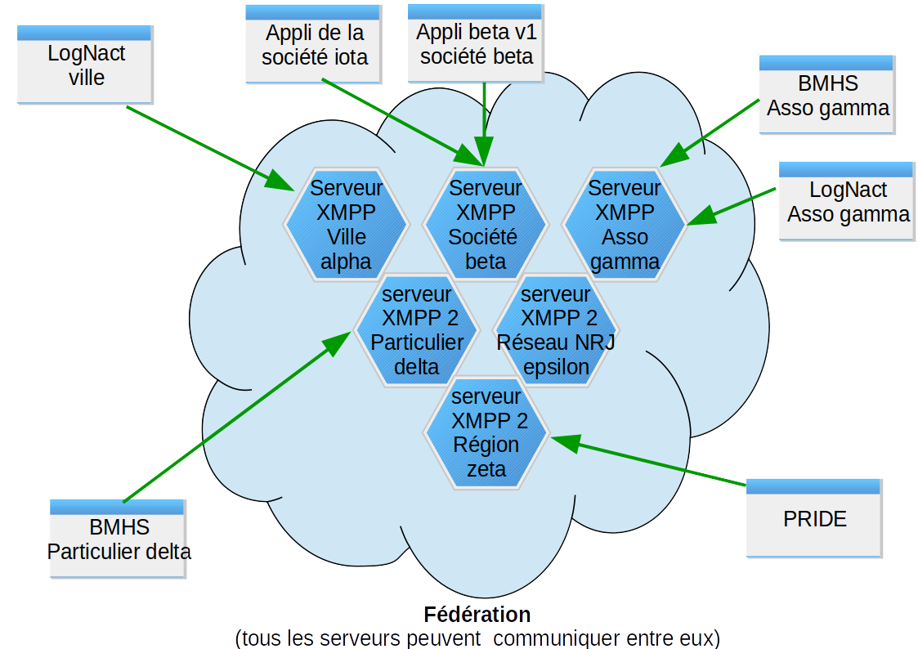Figure 15: Schéma d’exemple d’utilisation de la fédération technique

3ème constat : Les possibilités apportées par une architecture fédérée sont telles que de nouveaux usages seront rendus possibles. Nous avons d'ores et déjà identifié de réelles demandes pour la suite, que ce soit en conseil, en expertise, ou en développement logiciel dans la fédération. Des besoins ont déjà été exprimés (voir Annexe 1) et nous montrent que les échanges de données de différents fournisseurs et de différentes natures sont déjà attendus :
- des demandes en rapport avec des affichages spécifiques de la donnée (courbes, graphes, calculs d'autoconsommation, anticipation de factures, comparaisons, etc),
- des demandes d'affichage de données agrégées (pour des groupes de personnes, des personnes morales, cartographie, etc.),
- des demandes sur la réception des données (possibilité de les retranscrire manuellement ou via les compteurs communiquant électricité, gaz et autre),
- ou encore domotiques (IOT, différents types d'afficheurs, etc).
De notre point de vue, seule une architecture fédérée ouverte permettra de simplifier et d’accélérer la réponse à ces nouveaux usages de la donnée.
4ème constat : notre finalité n'est pas de toujours répondre nous-même au besoin exprimé, mais d'avoir une posture d’expertise et de conseil pour trouver le meilleur logiciel qui réponde aux besoins des utilisateurs, sans forcément le développer, évitant ainsi le gaspillage d'argent public. D'où l'intérêt d'un écosystème fédéré. Il sera important d’accompagner les différents acteurs et organismes ayant des volontés de créer de nouveaux services numériques. Ceci afin de les acculturer, de leur montrer ce qui est possible de faire et de les aider à se poser les bonnes questions.
Il sera également indispensable de communiquer sur l’existence de la fédération afin de montrer aux organismes l’intérêt de la rejoindre. Nous restons conscients que bâtir une architecture fédérée avec un seul serveur revient à faire une architecture centralisée. Afin que la fédération technique prenne sens et corps, il sera très important de fédérer les organismes (fédération humaine) qui ont un intérêt à se joindre à la fédération, et de construire avec eux la future fédération technique.
Pour finir, nous avons réalisé une phase de POC pour ce chantier SEN1, mais les réalisations techniques peuvent être remises en cause par la suite. En effet, avec l’inclusion d’autres organismes dans la définition du protocole d’échange fédéré, tous les choix faits pour ce POC peuvent être remis en question par des contraintes techniques qui n'auraient pas pu être prises en compte. Par ailleurs, nous nous sommes basés sur un protocole préexistant et mûr (XMPP). Mais ce protocole ne gère pas tout ce que l’on aurait souhaité (voir 9.2 Aller plus loin dans les services implémentés par la fédération technique).
Lors de notre étude, nous avons remarqué quelques implémentations techniques de protocoles qui pourraient mieux correspondre aux besoins à venir : Streamr (https://www.streamr.com/) et le projet européen decode (https://www.decodeproject.eu/). Il est souhaitable de suivre l’avancement de ces derniers et de les évaluer pour éventuellement les intégrer dans la future construction d’un protocole d’échange fédéré pérenne. La conservation ou le remplacement du protocole technique fédéré actuel devra être décidé collectivement avec le maximum d'organismes souhaitant participer à la fédération.
Cependant, dans tous les cas, nous aurons acquis de l’expérience et des connaissances, et nous aurons émis des recommandations, tout ceci de manière documentée et librement accessible. Une grande partie du travail de cette expérimentation servira ainsi pour le travail à venir.
Enfin, nous remercions la Région Bretagne de nous avoir fait confiance tout le long de ce projet novateur. Nous espérons avoir répondu à leurs attentes et pouvoir répondre à leurs attentes futures. Le projet de Fédération étant librement transposable, il pourrait participer au rayonnement de la Région Bretagne.
- Besoins référencés

